Мария Бондаренко
Библиотекарь
городской детской
библиотеки-филиала № 4
Мозырской ЦБС

«Ведь все взрослые сначала были детьми...»

Берегите в себе мечту,
Хоть придумайте, в книге найдите.
Не храните в себе пустоту.
Придет радость – в сердце впустите.
***
Можно вырастить в одном саду пять тысяч роз и не найти того, что ищешь.
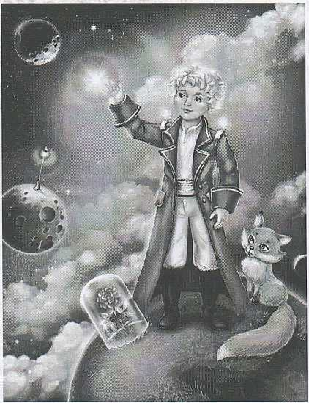
Есть книги, которые хочется посоветовать прочесть каждому, но есть еще и такие, которые достойны слов: «эту книгу каждому стоит перечитывать раз в несколько лет». В этом заключена уникальность «Маленького Принца» великого писателя Антуана де Сент-Экзюпери: его обязательно нужно перечитывать время от времени. Даже не верится, что в такой небольшой истории может быть заложено так много глубокого смысла, и что практически каждое слово здесь – драгоценность. Это книга для души, слишком склонной к забывчивости; это книга о взаимопонимании, преданности, дружбе и верности. Это правда о жизни; напоминание о любви, ответственности за себя и близких. Это то, что понятно любому человеку, но это и то, о чем часто люди забывают. В ней рассказывается о великих вещах, которые имеют свойство становиться настолько привычными, что мы перестаем их замечать. Мы говорим «я люблю», но редко кто задумывается над тем, что такое любовь. Мы проходим мимо людей и животных, которые нуждаются в помощи, но мало кто их замечает, потому что очень сильно сосредоточен на себе, слишком занят, слишком серьезен. Только дети все видят и все чувствуют. Но Антуан де Сент-Экзюпери способен разбудить внутри каждого взрослого того ребенка, который когда-то не имел никакого жизненного опыта, но знал о мире все, что в нем важно.
Маленькой я так любила представлять, как вырасту и достану до неба. Я не то, что верила, – я знала, что именно так и будет. И да, даже не задумывалась, почему другие взрослые не такие высокие. Помню, как засмотрелась на облака, представила, как буду их трогать, а еще помню, как кто-то слишком прямолинейный разбил мое сердце, сказав, что я буду выше кого-нибудь максимум на голову, а об облаках и мечтать не надо. А сейчас мне кажется, что каждый может вырасти до неба, правда. Такое чувство хорошее. Похоже на то, которое всякий раз появляется при возвращении к «Маленькому Принцу».
От одной только мысли о путешествии в волшебную вселенную у любого подкосятся ноги. Это тот самый символ, туман, мелодия слов, которую ни с чем не спутаешь, - в горле предательски появляется ком, и что-то попадает в глаза. Это та нечаянная радость, что бывает, когда покормишь птичку, или бездомную кошку, или дашь денег кому-то, у кого их меньше, чем у тебя. И идешь со странной улыбкой на лице, понимая, что что-то такое изменилось. И даже если по-прежнему не знаешь, что будет дальше, уже веришь, что есть важные вещи, и что непременно произойдет что-то необыкновенное и обязательно хорошее. Такие чувства родом из детства.
С «Принцем» можно познакомиться в самом раннем детстве. Даже если останется непонятым, он не причинит никакого вреда. Хотя, конечно же, «Принц» – не приключение, а метафорическая притча и философское размышление, пусть и замаскированное под сказку. И нужно многое понять о жизни и о себе, чтобы в полной мере осмыслить идеи выдающегося француза. Такая своего рода детская книга для взрослых сердец, способная исцелять, и помогать заново взглянуть на вечные темы добра и зла, жизни и смерти, истинной любви и дружбы, бескорыстия и доброты, морали, нравственности и духовной красоты. Она об одиночестве и вместе с тем о жизни среди людей, об ужасе бессмысленного существования. Эта книга не поучает, не диктует. Она лишь пытается показать нам нас самих во всей своей взрослости, и может потому после прочтения хочется начать не просто смотреть на мир, но видеть его, не только жить в любви, но и самим создавать ее.
Я верю, что в каждом человеке живет свой Маленький Принц, и чтобы его не потерять, нужно читать и перечитывать такие книги, как эта, уметь понимать заложенный в них смысл, а потом пытаться воплощать его в жизнь. Чтобы всегда оставалось такое чувство, что живешь в добром мире, что от человека что-то зависит, и что иногда все кончается хорошо, даже если сначала было плохо. И тогда, глядя в ночное небо, мы всегда будем слышать доносящийся оттуда звонкий смех, как утешение и как напоминание о том, что когда-то мы знали Маленького Принца, а он знал нас. А если, перелистывая последнюю страницу, перед глазами поплывут буквы, – ничего страшного. Может быть, это от сияния звезд на планете Маленького Принца, а может, потому что немного больше приоткрылось сердце?
Summary
The article presents some of the librarian's thoughts about the book Antoine de Saint- Exupery's “Little Prince”.

